Disko-Totentanz

Aufgabe:

Gestaltet einen modernen Totentanz (M1) als weiße Zeichnung auf schwarzem Grund.

Vorübung:

Bearbeitet das Arbeitsblatt M2 zum Thema „Darstellung von Bewegung“.

Vorgehensweise:

- Nehmt einen Bleistift und ein schwarzes Papier zur Hand und zeichnet mindestens drei tanzende Skelette in einer Diskothek (mit z.B. Bar, DJ, Boxen, Tanzfläche, Diskokugel etc.).
- Stattet die Skelette mit Accessoires und Gegenständen von heute aus (z.B. Mundschutz, Smartphone, Cocktail, Sonnenbrille, Bikini, modische Kopfbedeckung etc.).
- Fügt für die Diskoatmosphäre Lichtstrahlen ein.
- Nehmt einen weißen Holzstift zur Hand und teilt eure Vorzeichnung in schwarze und weiße Flächen ein. Optimaler Weise trifft eine schwarze Fläche direkt auf eine weiße und hebt sich so voneinander ab.

Beachtet folgende Punkte:
- Darstellung von Bewegung durch Diagonalen, stumpfe oder spitze Winkel, Asymmetrien, Über- und Anschneidungen
- Orientierung beim Zeichnen der Skelette am Skelett von M2
- Skelette groß ins Bild setzen, gerne nur zum Teil bzw. angeschnitten
- Umkehrung von schwarzen und weißen Flächen, wenn diese im Lichtstrahl stehen (sind die Knochen außerhalb des Lichtstrahles weiß, dann sind sie im Lichtstrahl schwarz, da der Lichtstrahl weiß ist)

Kriterien:
- dynamische Komposition
- spannendes Lichtspiel
- handwerkliche Qualität
- Originalität

Materialien: schwarzes DIN A4-Papier, weißer Holzstift, Bleistift, Radiergummi, Schere

Zeitumfang: 3 Doppelstunden

Abgabetermin: Schickt bis zum xx.xx.20xx ein Foto eures Totentanzes per Mail an: lehrer@beispieladresse.de

M1

Totentanz

Der Totentanz ist ein traditionelles Bildthema, das bis heute in der Gegenwartskunst präsent ist. Der Totentanz taucht als Bildform im Spätmittelalter auf und verbreitete sich in der Folge in ganz Europa. Oft tanzen Skelette Hand in Hand mit Menschen aller gesellschaftlicher Schichten (Päpste, Könige, Soldaten, Händler, Handwerke, Bauern und Mägde). Die Botschaft lautet: Alle Menschen, egal ob im Leben König oder Bauer sind vom Tod gleichermaßen betroffen.

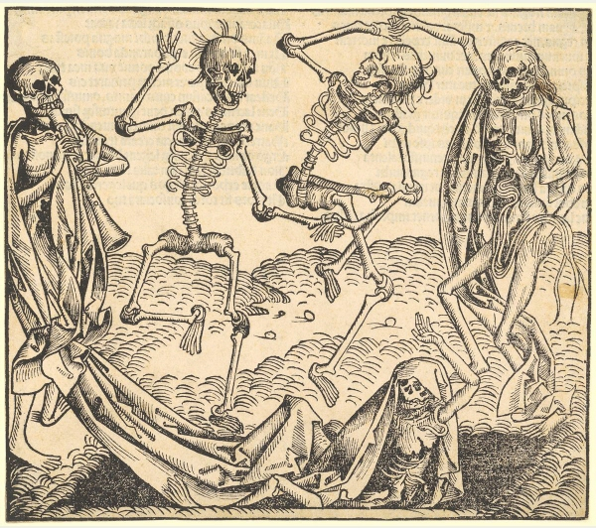

Auferstehung der Toten (Totentanz), Holzschnitt von Michael Wolgemut in Hartmann Schedels Weltchronik von 1493

https://www.graphikportal.org/document/gpo00228446

M2

Tipps zur Darstellung von Bewegung:

-keine Senkrechten / Waagrechten, sondern Diagonale
-keine rechten, sondern stumpfe oder spitze Winkel
-keine Symmetrien
-Über- und Anschneidungen von Figuren

Aufgabe:

Bringt das Skelett zum Tanzen.
Schneidet die einzelnen Glieder aus und legt diese auf ein schwarzes Papier. Ordnet die Glieder nun so an, dass der Eindruck eines wild tanzenden Skelettes entsteht. Beachtet dabei die oben genannten Tipps zur Darstellung von Bewegung. Klebt zuletzt die Einzelteile auf dem Papier fest.

Beispiele – Disko-Totentanz

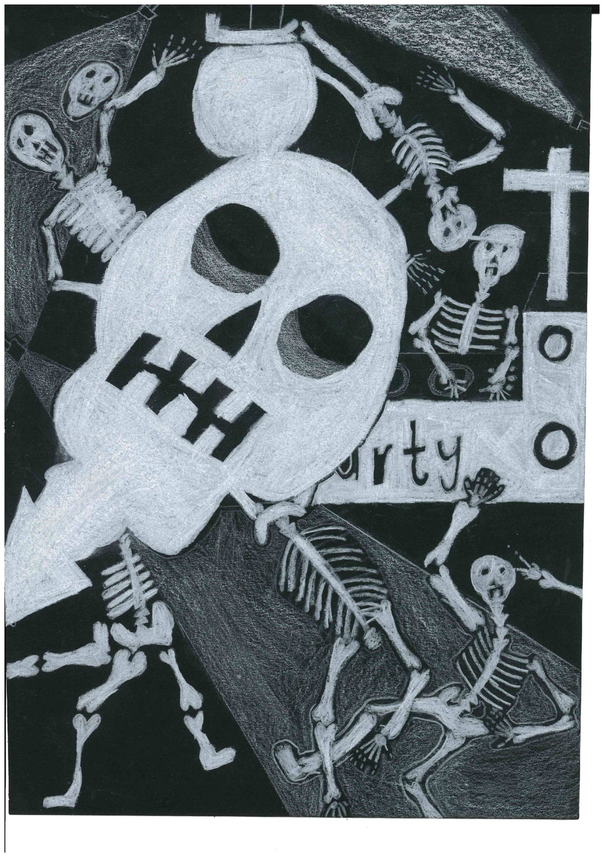
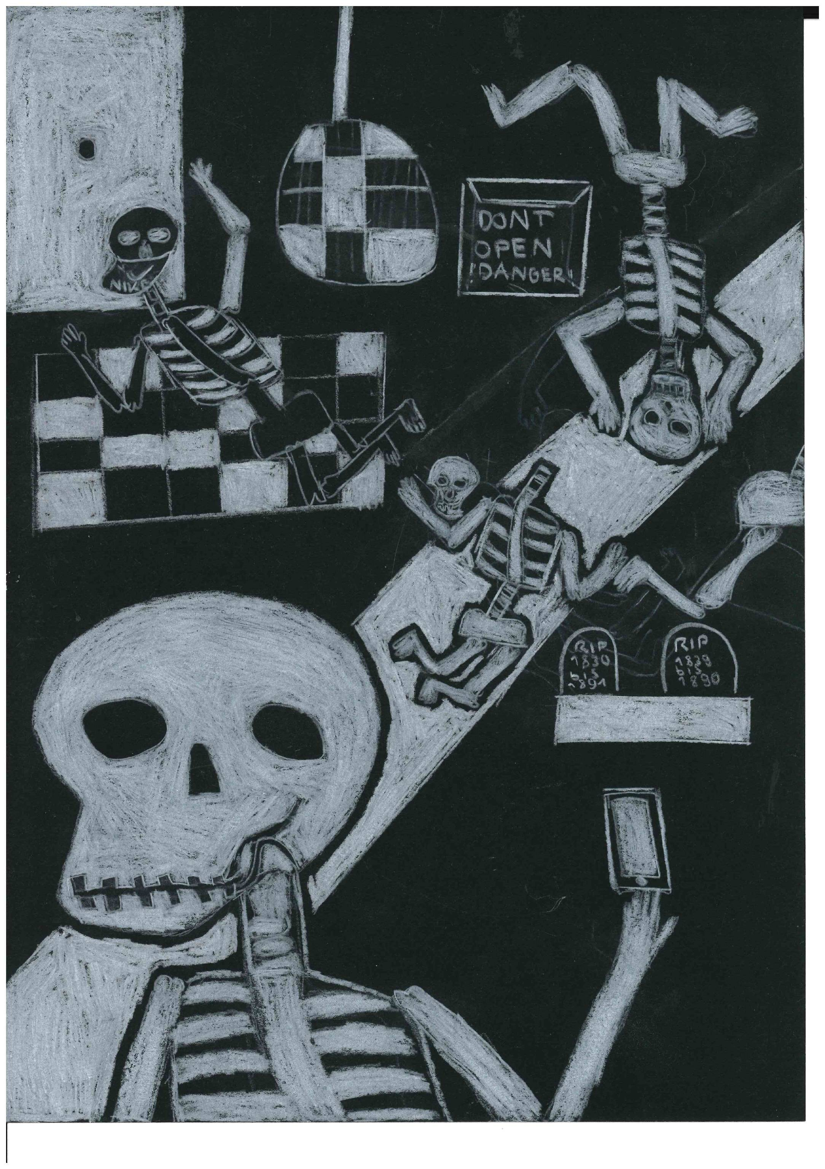

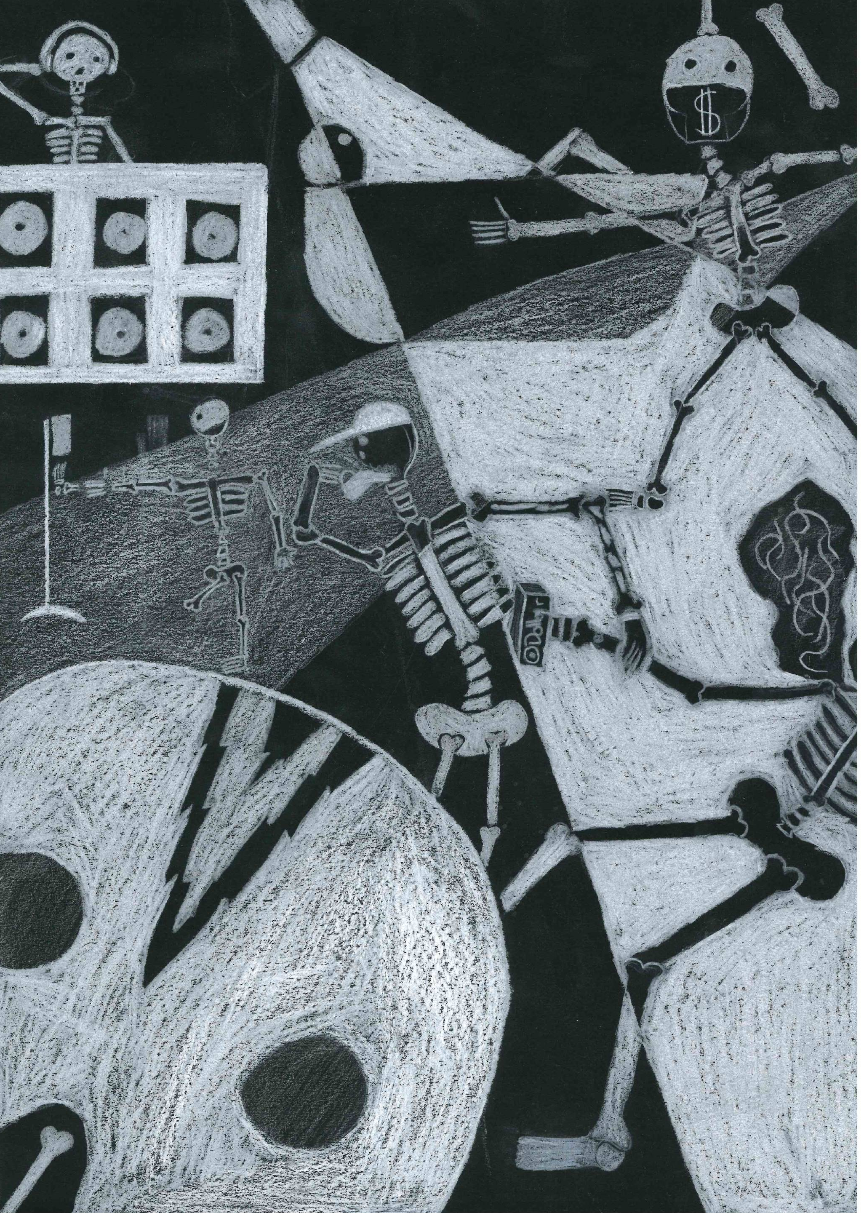
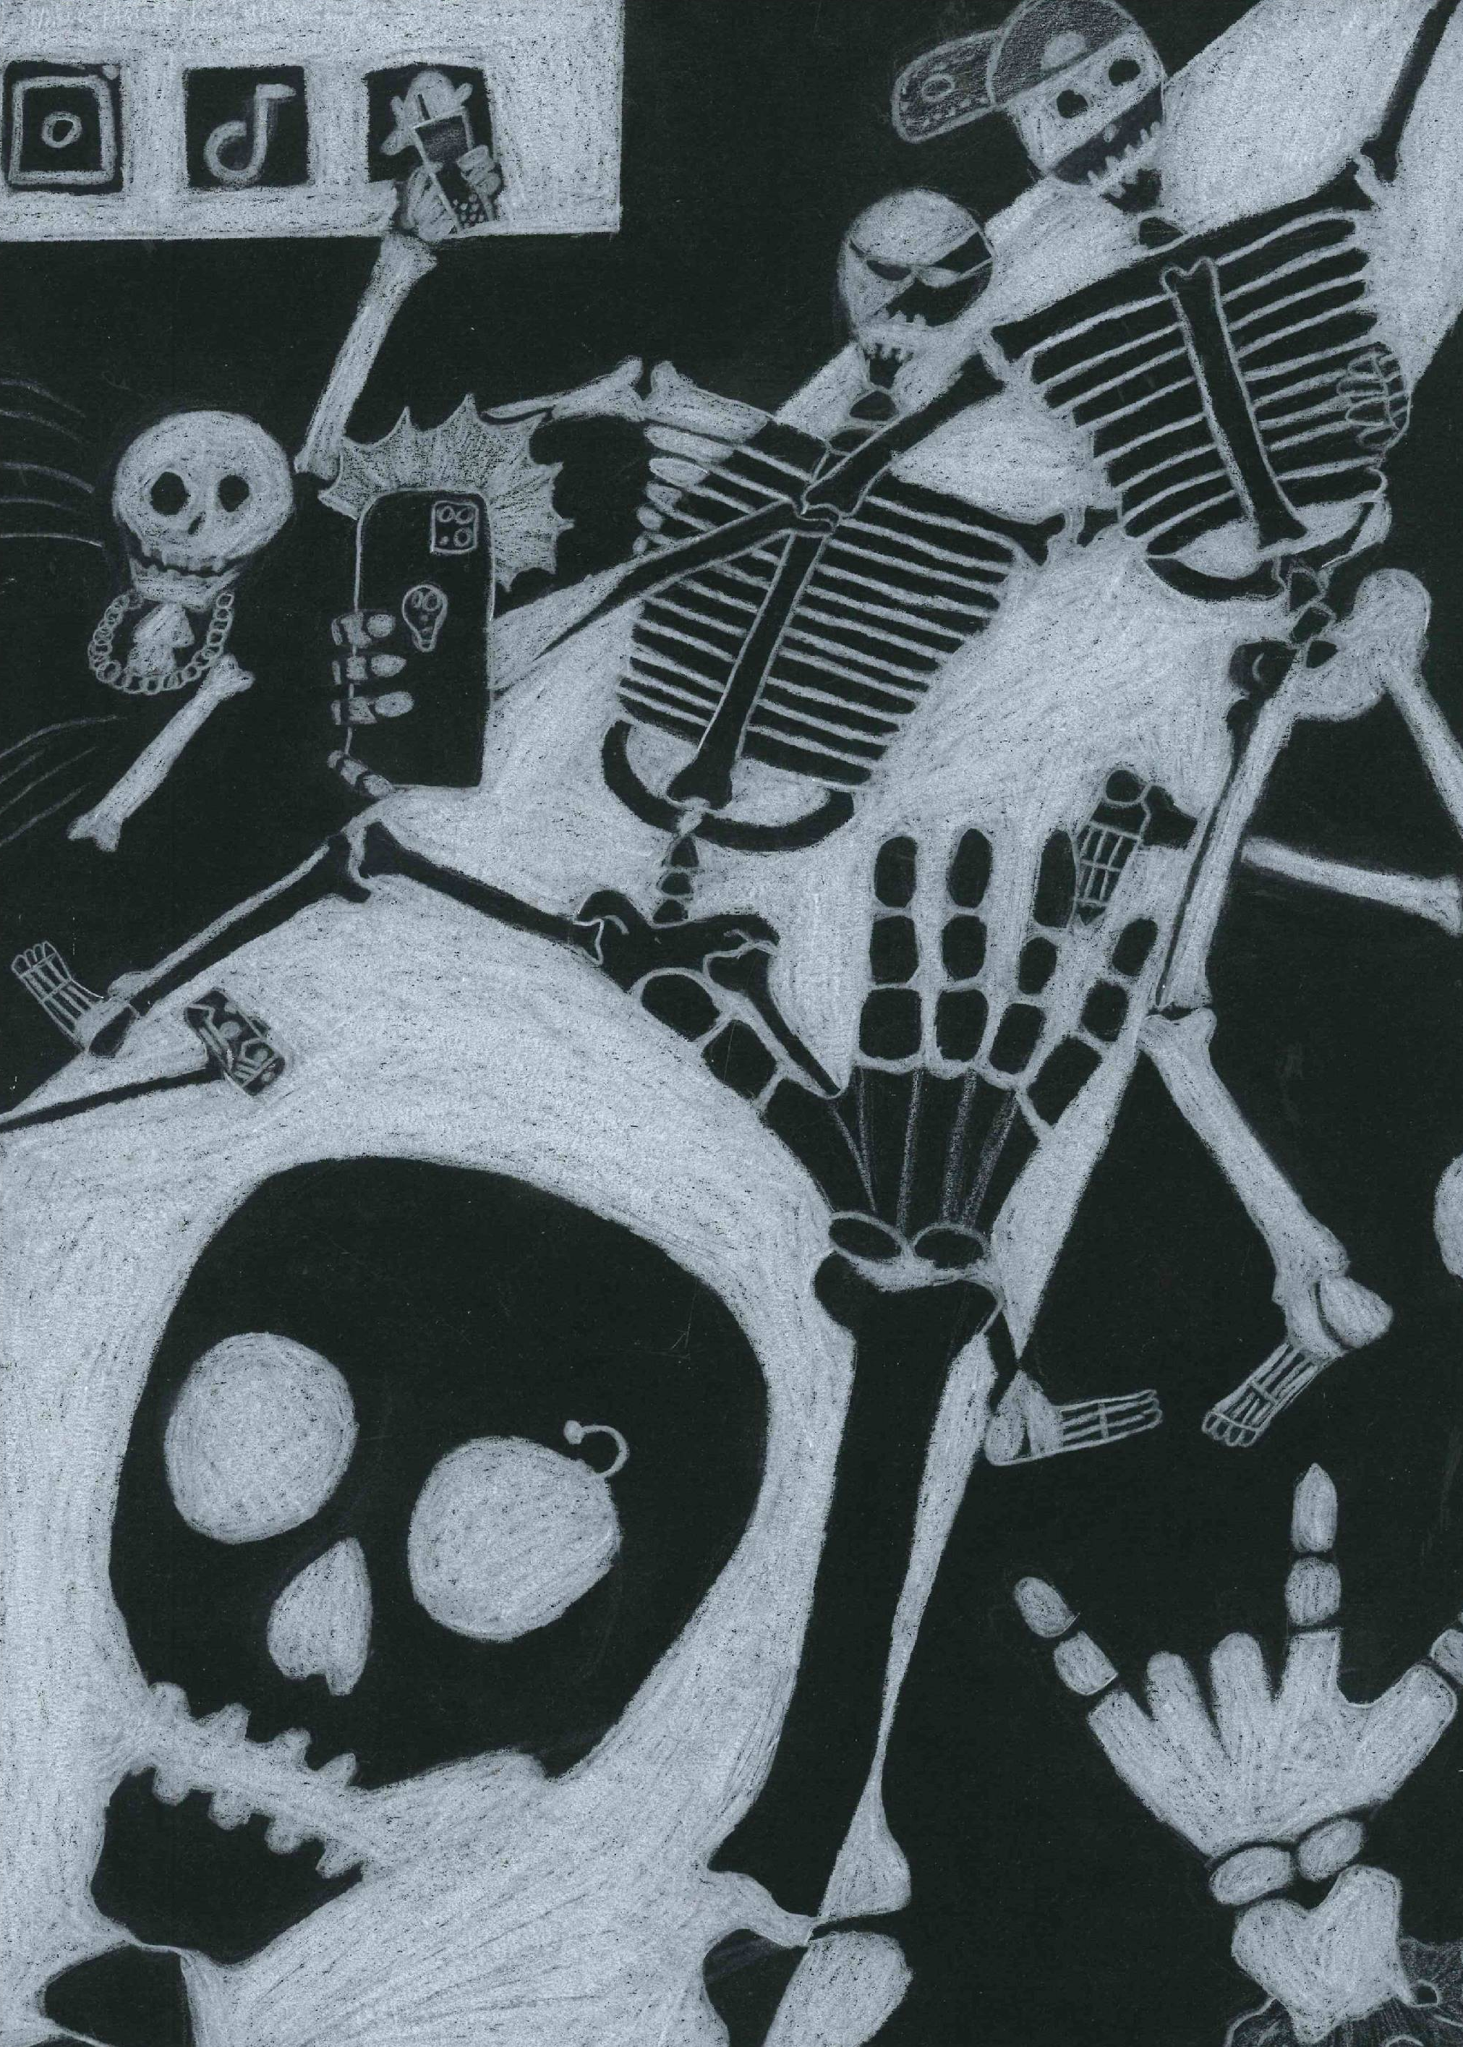

Arbeiten von Schülerinnen und Schülern des FSG-Fellbach

